Реализация проекта совместно с библиотекой А.С Пушкина «Арт студия»
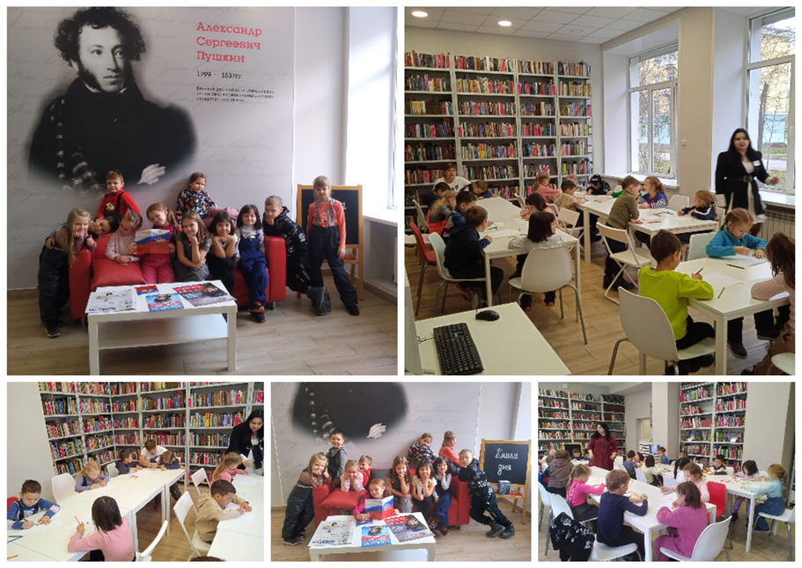

Городской конкурс «Ступень к Парнасу» совместно с библиотекой А.С Пушкина.
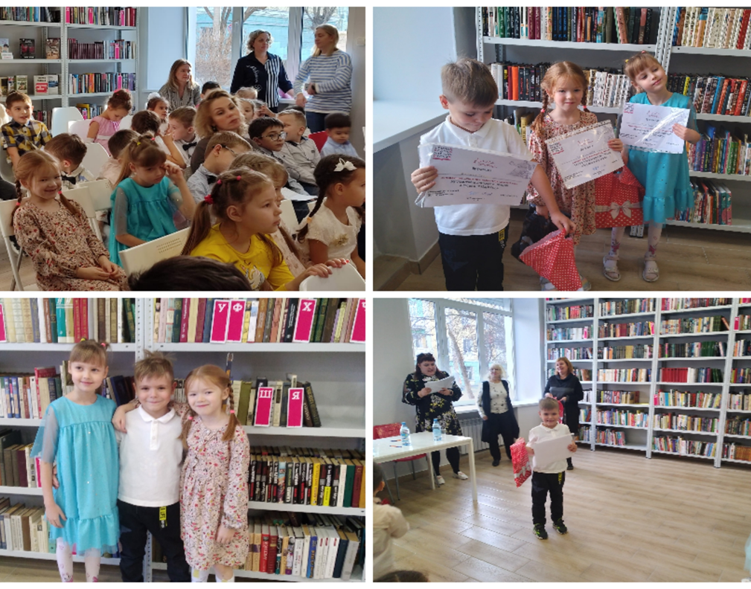

Конспект занятие по декаднику Василия Сурикова.
